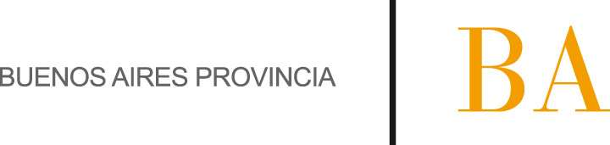

COMUNICADO Nº:

115/2015

26/06/2015
Todos los niveles y modalidades Oficiales
Secretaría de Asuntos Docentes de Avellaneda
DIRECTIVOS – SECRETARIOS - DOCENTES
Difícil Cobertura Escuela de Música Popular Avellaneda
Maximiliano
FECHA:
NIVEL:
EMITE:
DESTINO:
OBJETO:
TRANSCRIBE:

Avellaneda, 26 de Junio de 2015
OBJETO: DIFÍCIL COBERTURA
Escuela de Música Popular Avellaneda

SECRETARÍA DE ASUNTOS DOCENTES DE AVELLANEDA realiza la difusión para la cobertura de las siguientes asignaturas correspondientes a la Escuela de Música Popular de Avellaneda:
PROFESORADO DE INSTRUMENTISTA MÚSICA POPULAR

- Asignatura: Perspectiva Socio-Política
- Asignatura: Perspectiva Filosófico Pedagógica II
- Asignatura: Taller de Trabajo Corporal
- Asignatura: Ayudantía de Canto Folklore

PROFESORADO DE EDUCACION MUSICAL

- Asignatura: PRACTICA DOCENTE III Y IV

FORMACION BASICA

- Asignatura: DICCION INGLESA

DIFUSIÓN: desde el 29-06-2015 hasta el 07-07-2015.

INSCRIPCIÓN Y PRESENTACIÓN DE LOS PROYECTOS: 08/07 al 15/07, en Secretaría de Asuntos Docentes de Avellaneda, ubicada en la calle E. Zeballos N° 2327 1er. Piso Sarandí, oficina Despacho en el horario de 09:00 a 15:00 hs.

Asistencia Técnica: La Institución ofrecerá una instancia de asesoramiento para la elaboración de los proyectos pedagógicos, destinado a todos los aspirantes que deseen participar el día 03/07/2015 a las 13:00 hs. en Avenida Belgrano 581 Avellaneda.

